|  |  |  |  |
| --- | --- | --- | --- |
| a文件编号 |  | 作　　者 | 徐运元 |
| 文档版本 | V1.0 | 最后修改日期 |  |

**版本号1.1**

**DevOps**

**产品需求说明书**

**编 写 人： 徐运元**

**编写时间： 2019/03/30**

**修订控制页**

|  |  |  |  |  |  |
| --- | --- | --- | --- | --- | --- |
| **编号** | **文档版本** | **修订章节** | **修订原因** | **修订日期** | **修订人** |
| **1** | **1.0** | **5.2.2，5.2.23** | **需求优化** | **2018-11-21** | **徐运元** |

**目 录**

概述 5

1.1 名词说明 5

1.2 产品概述及目标 5

1.3 产品roadmap 5

1.4 产品风险 5

2.1 需求描述 6

4.1 产品技术中心成本 6

4.2 非产品技术中心的支持成本 7

功能需求 7

5.1 功能总览 7

5.2 功能详情 8

5.2.1 DevOps工具链单点登录 8

5.2.2 DevOps平台的用户和角色 8

5.2.3 集成中心（待整理） 10

5.2.4 租户申请 10

5.2.5 租户列表查询 17

5.2.6 租户编辑 17

5.2.7 项目申请 19

5.2.8 项目列表查询 20

5.2.9 项目编辑 21

5.2.10 待办事项功能 22

5.2.11 工具链集成同步功能 25

5.2.11.1 租户同步 25

5.2.11.2 项目同步 25

5.1 整合需求 26

5.2 BETA测试需求 26

非功能需求 26

产品营销需求 26

规则变更需求 27

产品服务需求 27

法务需求 28

财务需求 28

帮助需求 28

安全性需求 28

上、下线需求 28

7.1 上线时限需求 28

7.2 下线需求（活动类需求必须明确下线时间） 28

8 运营计划 28

# 概述

## 名词说明

介绍本文档中会使用到的专用名词，如：新名词、产品内实体单位，请尽量使用大众可理解的名词

DevOps工具链： DevOps工具链包括DevOps平台本身以及过程中用到的其他工具。包括以下平台：

* + DevOps平台
  + 容器云平台
  + Gitlab平台
  + Sonar
  + APM平台

## 产品概述及目标

## 产品roadmap

请描述产品发展的各个阶段，可以用图表等多种方式表述。

|  |  |  |
| --- | --- | --- |
| 产品发展阶段 | 阶段描述 | 时间 |

## 产品风险

请描述产品可能存在的风险，比如商务谈判的风险？外部合作的风险？不当使用的风险 等等。

风险级别为高中低。

|  |  |  |  |  |
| --- | --- | --- | --- | --- |
| 风险 | 风险级别 | 描述 | 监控策略 | 改善策略 |
| **（// TBD）** |  |  |  |  |

## 需求描述

请说明此产品的目标客户、其需求及使用情境。如已做好personas(代表性角色描述)，也请包含于此。

请详细说明此产品主要的使用案例—目标客户最想由此产品满足什么需求？最想藉由此产品解决什么问题？—并根据每个不同的使用案例，区别目标客户及其使用时的优先级/重要性/频率。

|  |  |  |  |
| --- | --- | --- | --- |
| **目标客户** | **需求描述** | **场景描述** | **优先级** |
|  |  |  |  |
|  |  |  |  |

## 产品技术中心成本

请列出设计及部署此产品的产品技术中心所需的资源需求，包括人力成本，软硬件支出等。 （项目经理应提供协助）

示例：

|  |  |  |  |
| --- | --- | --- | --- |
| **人力资源** | **工作内容描述** | **成本（人日）** | **备注** |
| 产品经理 |  |  |  |
| 交互设计师 |  |  |  |
| 开发 |  |  |  |
| 测试 |  |  |  |
|  |  |  |  |

|  |  |  |
| --- | --- | --- |
| **非人力资源** | **成本（元）** | **描述** |
| 硬件投入 |  |  |
| 软件投入 |  |  |
| 其他 |  |  |
|  |  |  |

## 非产品技术中心的支持成本

请预估此产品有关的除产品技术部以外的支持投入。

比如：需要客服部投入多少的资源用于该产品的服务，需要运营部投入多少的资源运营该产品。

示例：

|  |  |  |  |
| --- | --- | --- | --- |
| **人力资源** | **工作内容描述** | **成本（人日）** | **备注** |
| 客服专员 |  |  |  |
| 运营专员 |  |  |  |

|  |  |  |
| --- | --- | --- |
| **非人力资源** | **成本（元）** | **描述** |
| 广告位 |  |  |
| 邮件群发 |  |  |

# 功能需求

请详细说明此产品主要功能及内容(除了使用者所需的功能外，也请说明公司内部操作及维护产品所需要的功能或工具，例如报表、管理使用者或者维护网站内容的工具、客户服务工具等等。

## 功能总览

请分别列出所有重要的功能及内容模块。

建议使用图表来形象阐述本产品各个组成部分的关系。

|  |  |  |  |
| --- | --- | --- | --- |
| **功能总表** | | | |
| **名称** | **描述** | **优先级** | **备注** |
|  |  |  |  |
|  |  |  |  |
|  |  |  |  |
|  |  |  |  |

a

## 功能详情

## 一期项目遗留优化问题

## 审批通过优化

审批通过等待时间过长，优化为秒级审批通过，初始化过程在我的租户进行展示。

## 初始化重试优化

初始化设置后台自动重试功能，重试次数为三次，重试规则如下：

* 首次重试在初始化失败30秒后进行
* 第二次重试在第一次重试失败后3分钟后进行
* 第三次重试在第二次重试失败后10分钟后进行

## 基于项目的Dashboard展示

DevOps场景下，项目负责人和项目成员需要实时对项目的进展进行把控和查看，以确保大家都可以在计划时间内完成项目提交。

**业务流程**

1. 项目管理员和成员可点击平台顶栏的“仪表盘”按钮进入仪表盘界面

**原型图**



**业务规则**

待细化

## 项目详情概览功能

**业务流程**

1. 项目用户点击项目名称进入项目详情页面
2. 选择项目详情的左边tab页“概览”进入项目概览页面
3. 用户点击右上角“编辑”按钮进入项目编辑页面
4. 用户点击项目成员的“管理”按钮进入成员管理界面

**原型图**

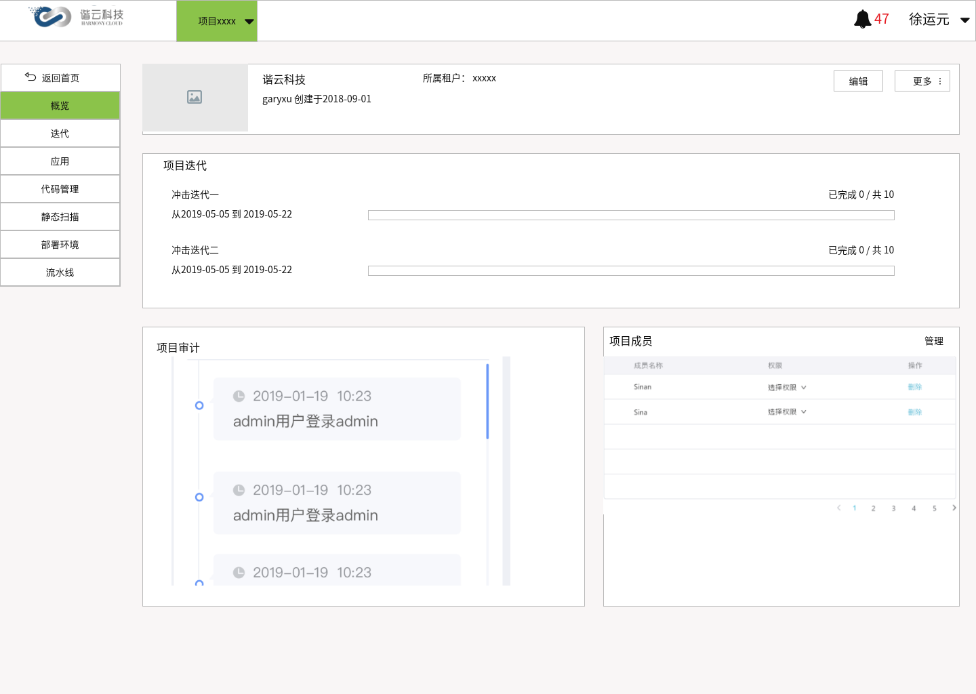

项目编辑

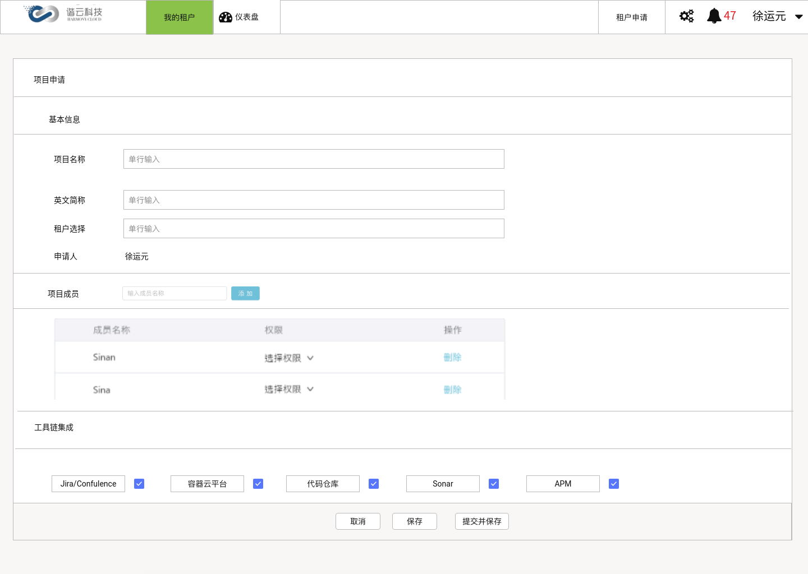

成员编辑

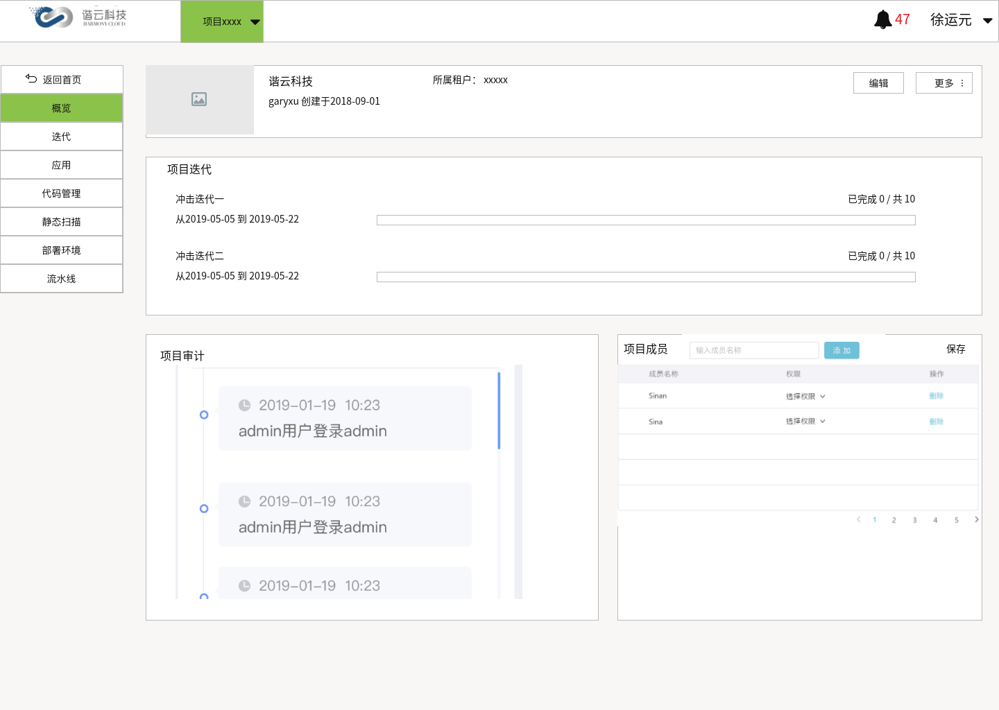

**业务规则**

1. 点击顶栏的项目列表，可进行项目的切换。切换项目需进行弹窗二次确认。
2. 点击tab页顶栏“返回首页”，会返回devops一级页面
3. 用户点击右上角“编辑”按钮进入和外部项目列表“编辑”按钮，同一个编辑界面。
4. “更多”按钮暂时不可点击，用户后续功能扩展
5. 项目迭代需展示当前项目下创建的迭代的概览，主要包括迭代名称、周期和需求完成度。
   1. 迭代显示的进度条需按需求完成比例实时更新
6. 项目审计需展示项目成员针对当前项目的所有增删改操作
7. 项目成员展示和项目查看保持一致
8. 点击项目管理按钮，进入项目成员的管理模式：
   1. 增加成员查找搜索框
   2. 项目权限可修改，修改方式和项目编辑一致
   3. 点击保存按钮后需提示保存成功和失败并进入项目成员查看模式

## 项目迭代管理

业务流程

1. 用户在项目管理详情界面，点击左边tab页面“迭代”，进入迭代管理界面
2. 用户点击“新建迭代”进行迭代的新建
3. 用户点击“编辑”按钮，进行迭代的标记
4. 用户点击“删除”按钮，可进行迭代的删除

原型图

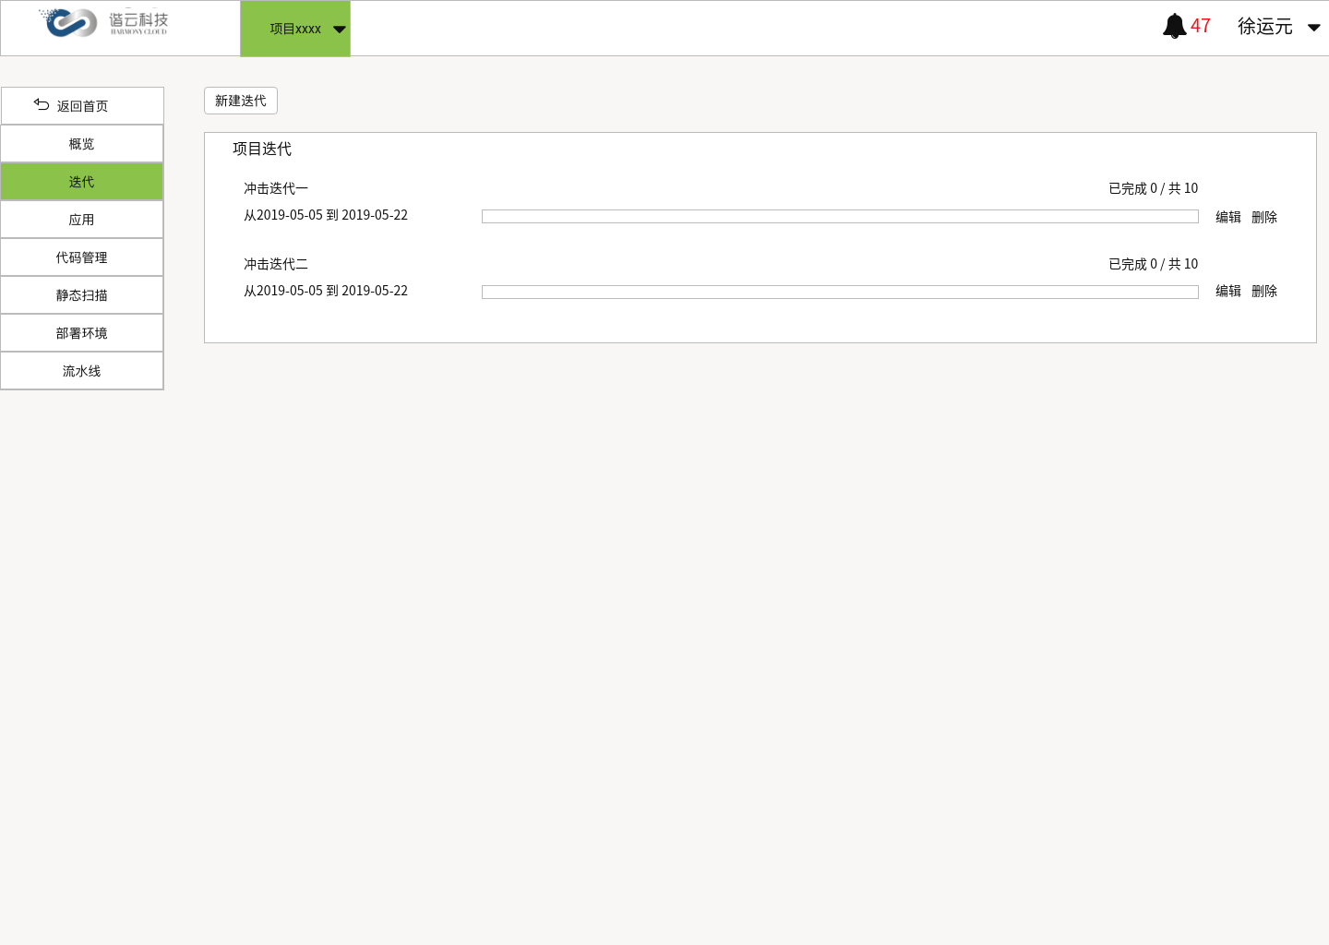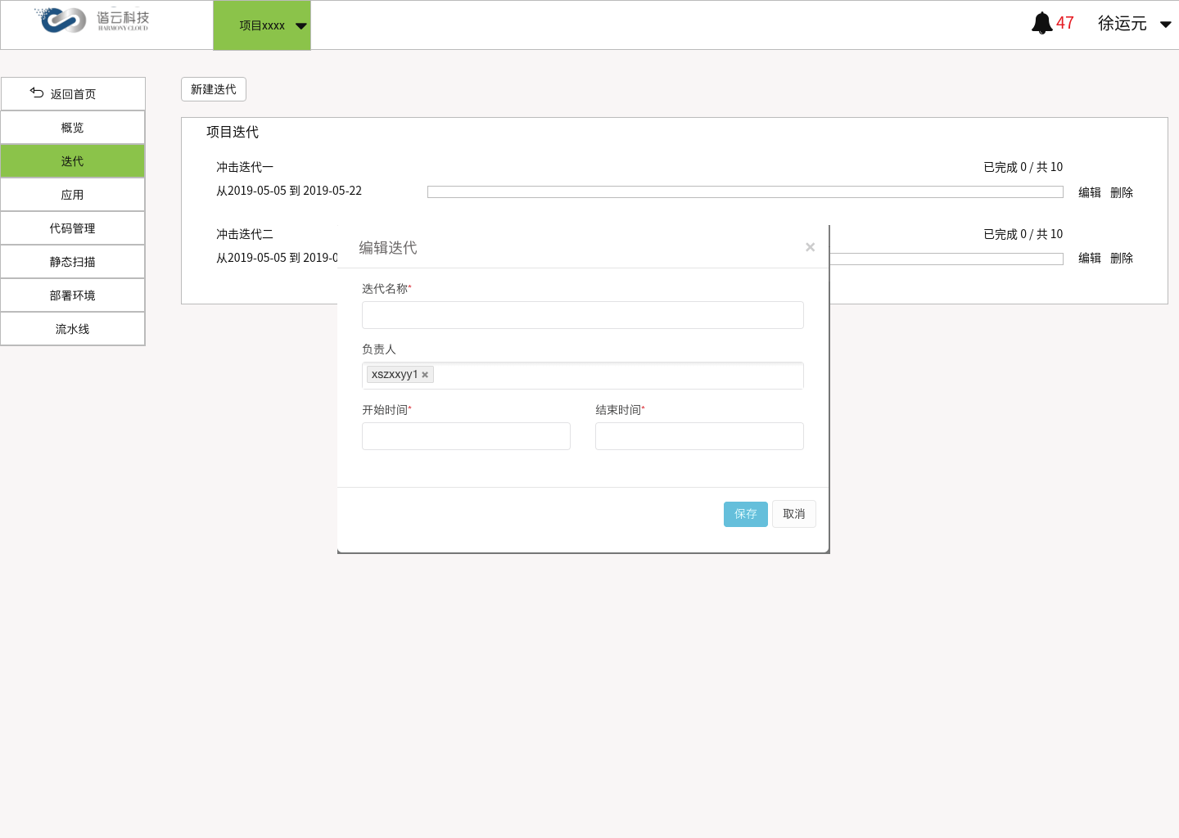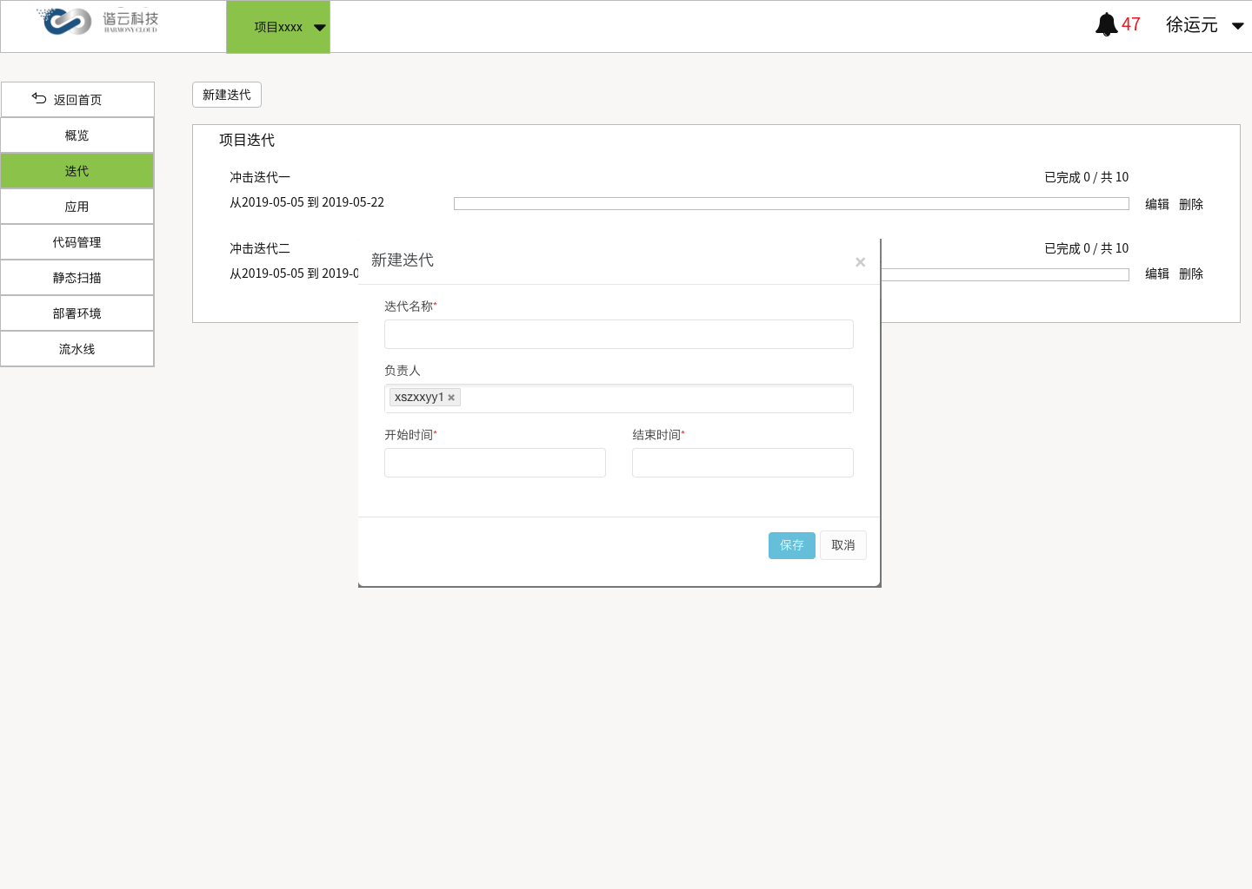

业务规则

1. 迭代展示和详情概览展示保持一致
2. 新建迭代需填写“迭代名称”、“负责人”，“开始时间”和“结束时间”
   1. 迭代名称校验规则和项目名称保持一致，并且需要做重名校验
   2. 负责人默认为新建迭代人员，也可分配给项目其他成员
   3. 开始时间和结束时间需要有日期选择器
      1. 默认开始时间为当天
      2. 默认结束时间为当天后一个礼拜
      3. 结束时间不可早于开始时间，如选择错误需提示
3. 新建完成的迭代需实时同步到项目概览界面
4. 新建完成的迭代需实时同步到Jira项目管理工具，并且保持迭代信息一致。迭代新建同步时间不超过3秒。
5. 编辑迭代需做以下表格处理
   1. 迭代名称默认为已存在名称，可进行编辑修改
   2. 负责人默认为已存在负责人，可进行修改
   3. 开始时间和结束时间默认为已存在时间，可进行修改
6. 修改保存的迭代需实时同步到Jira项目管理工具，并且保持迭代信息一致。迭代修改同步时间不超过3秒。
7. 从jira项目管理工具创建和修改的迭代信息需实时同步到DevOps云平台，且同步修改时间不超过3秒。

## 项目应用管理

业务流程

1. 用户点击“新建应用”按钮进行应用的创建
2. 用户完成基本信息填写，点击按钮“取消”退出应用创建；点击按钮“下一步”进行代码库的配置
3. 用户选择“关联已有“代码库进行当前分区下已有代码仓库选择；用户选择“新建”在当前分区下进行代码库的创建
4. 用户完成代码库选择，点击按钮“上一步”返回基本信息填写；点击按钮“下一步”进行代码模板配置
5. 用户可选择当前代码仓库需要运用的模板
6. 用户完成代码库选择，点击按钮“上一步”返回代码仓库选择；点击按钮“下一步”进行应用预览
7. 用户完成预览，点击按钮“上一步”返回代码模板配置；点击按钮“下一步”进行应用提交

原型图

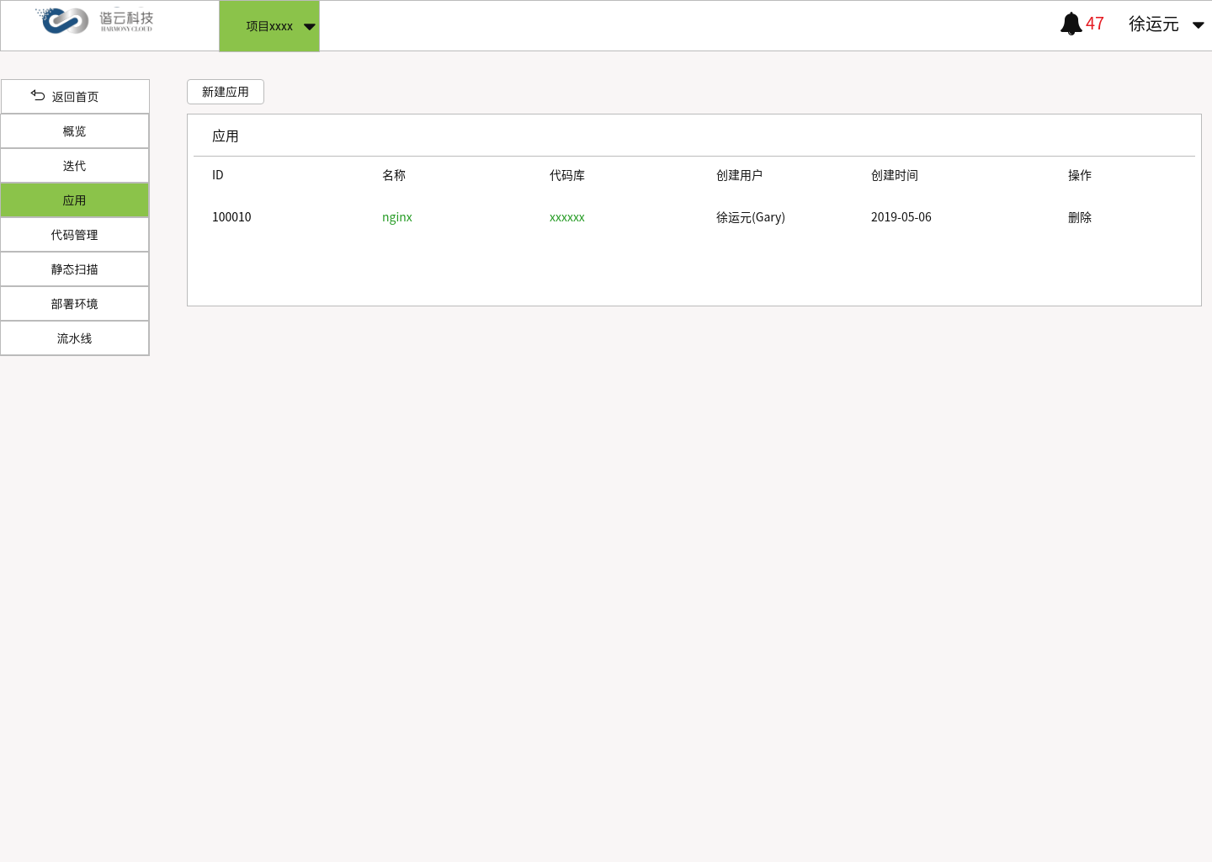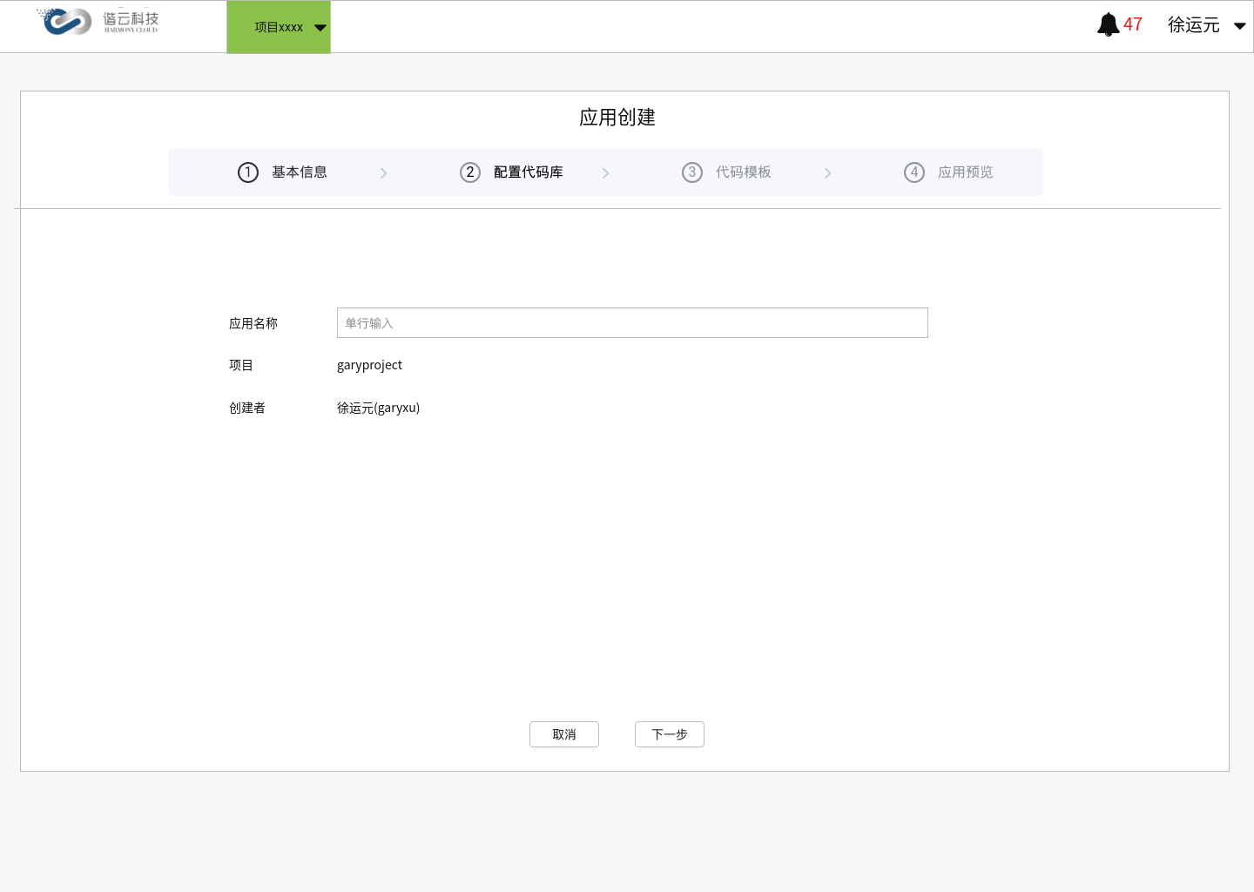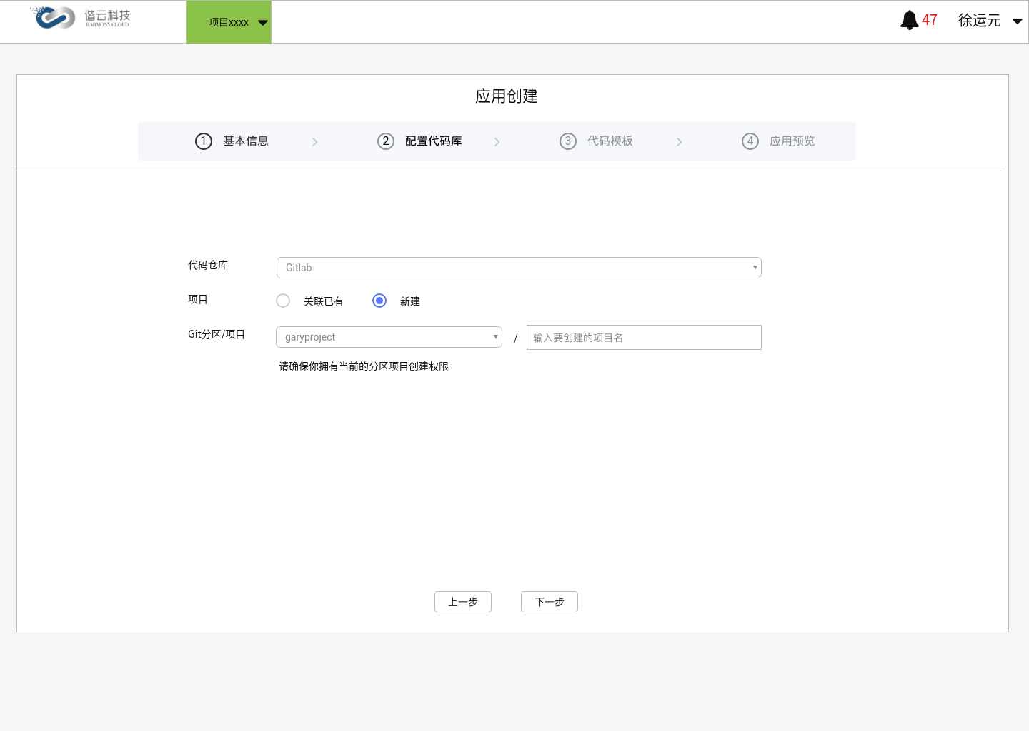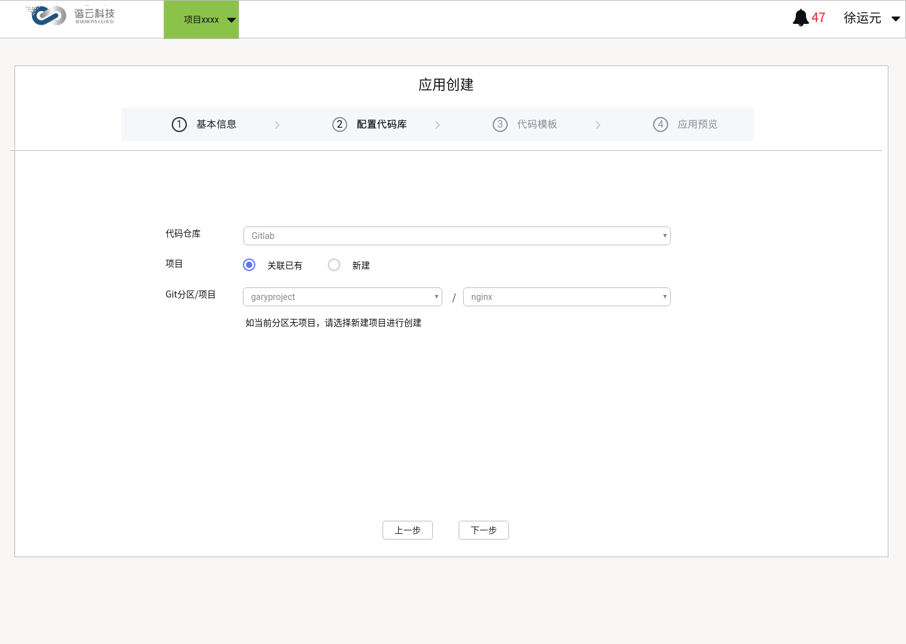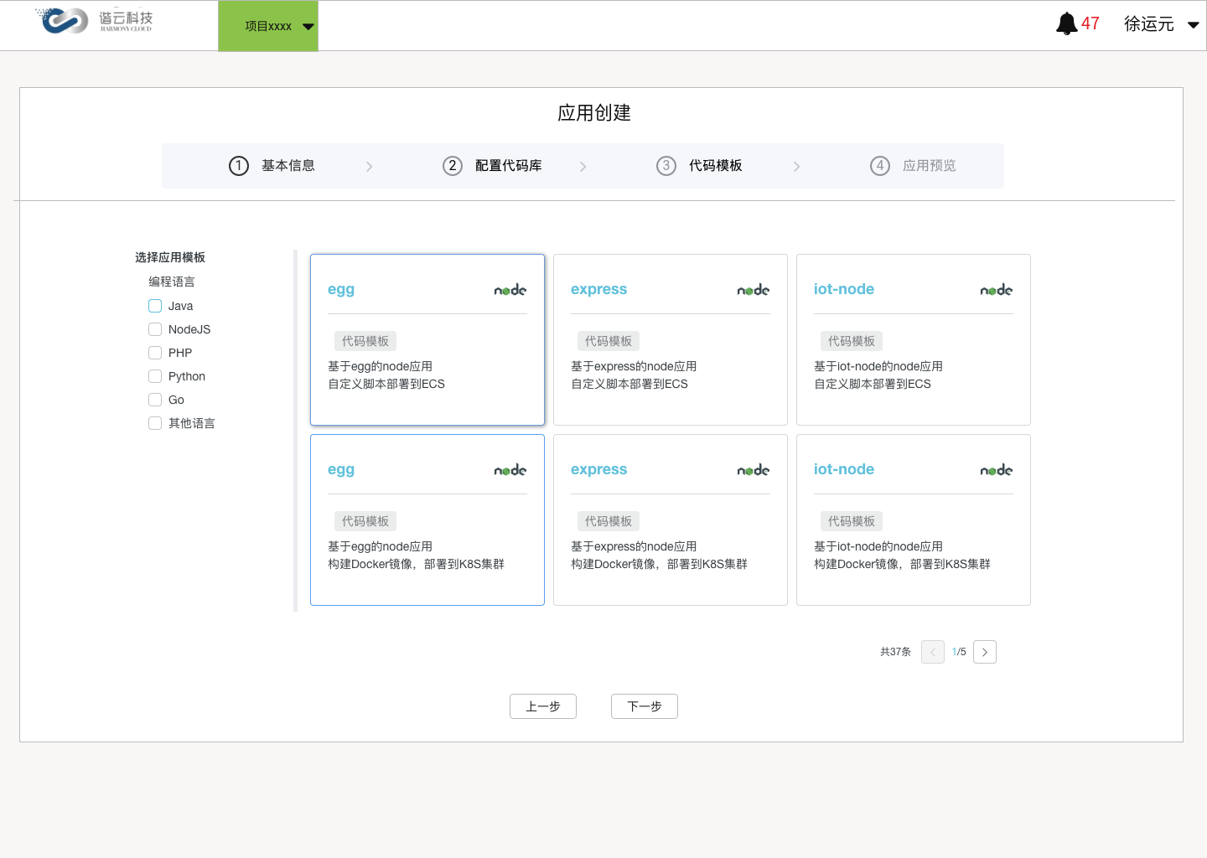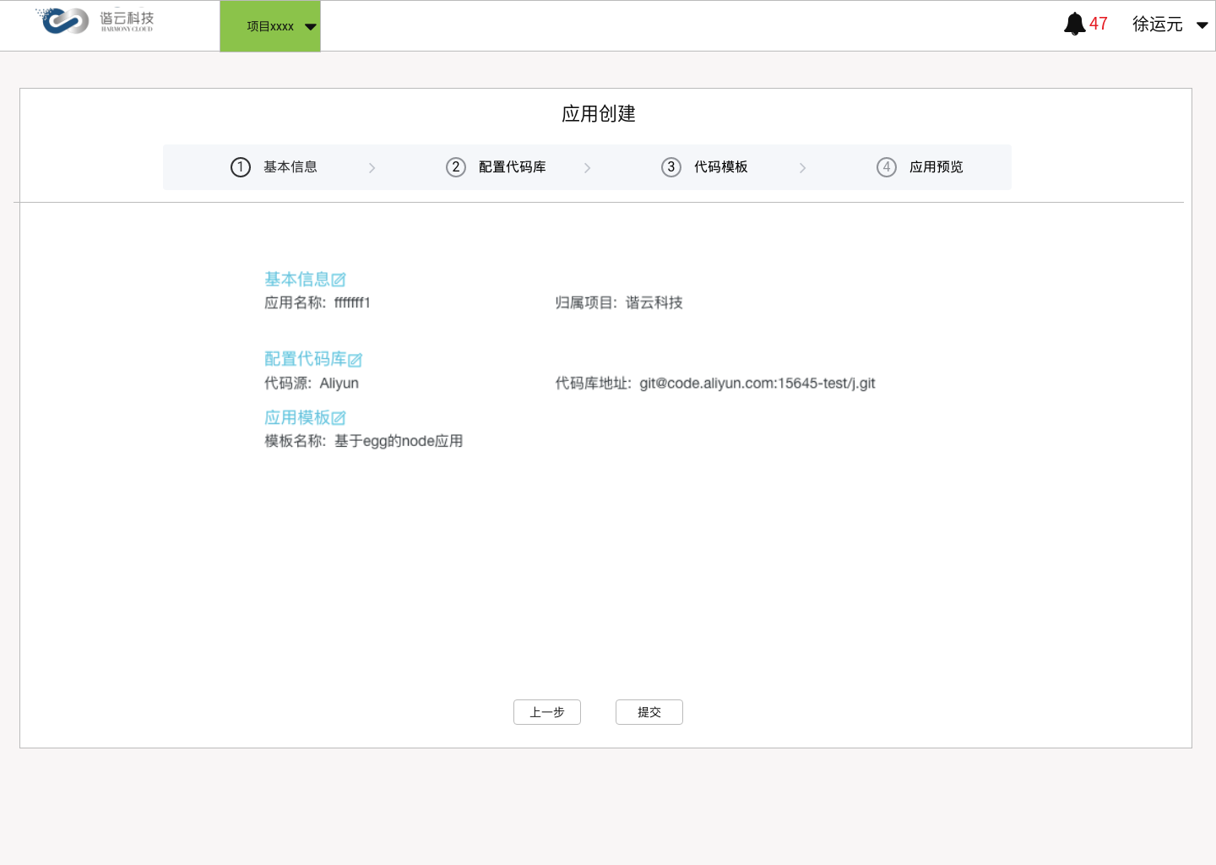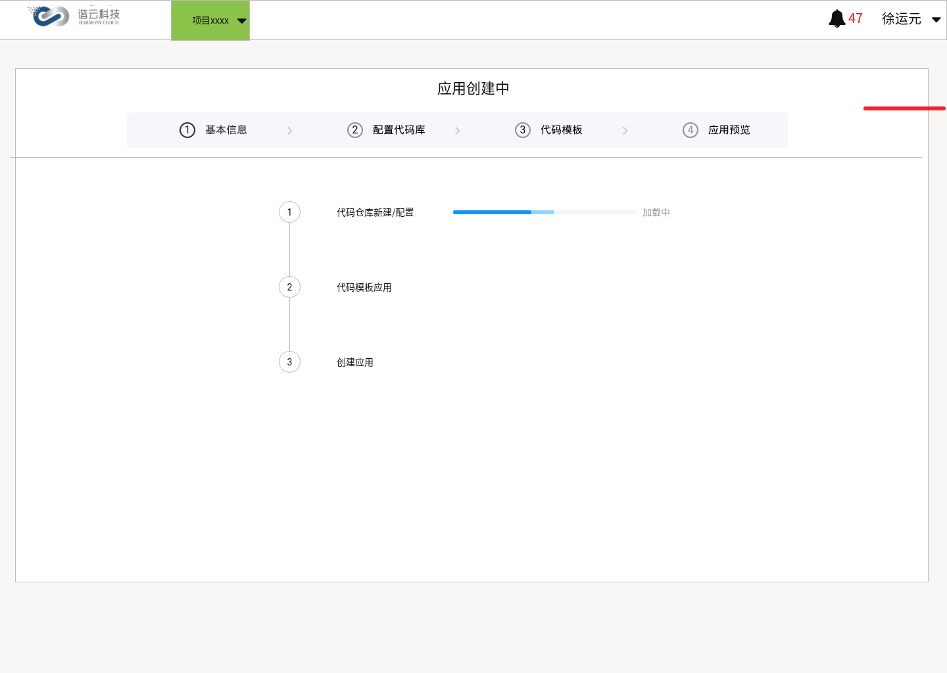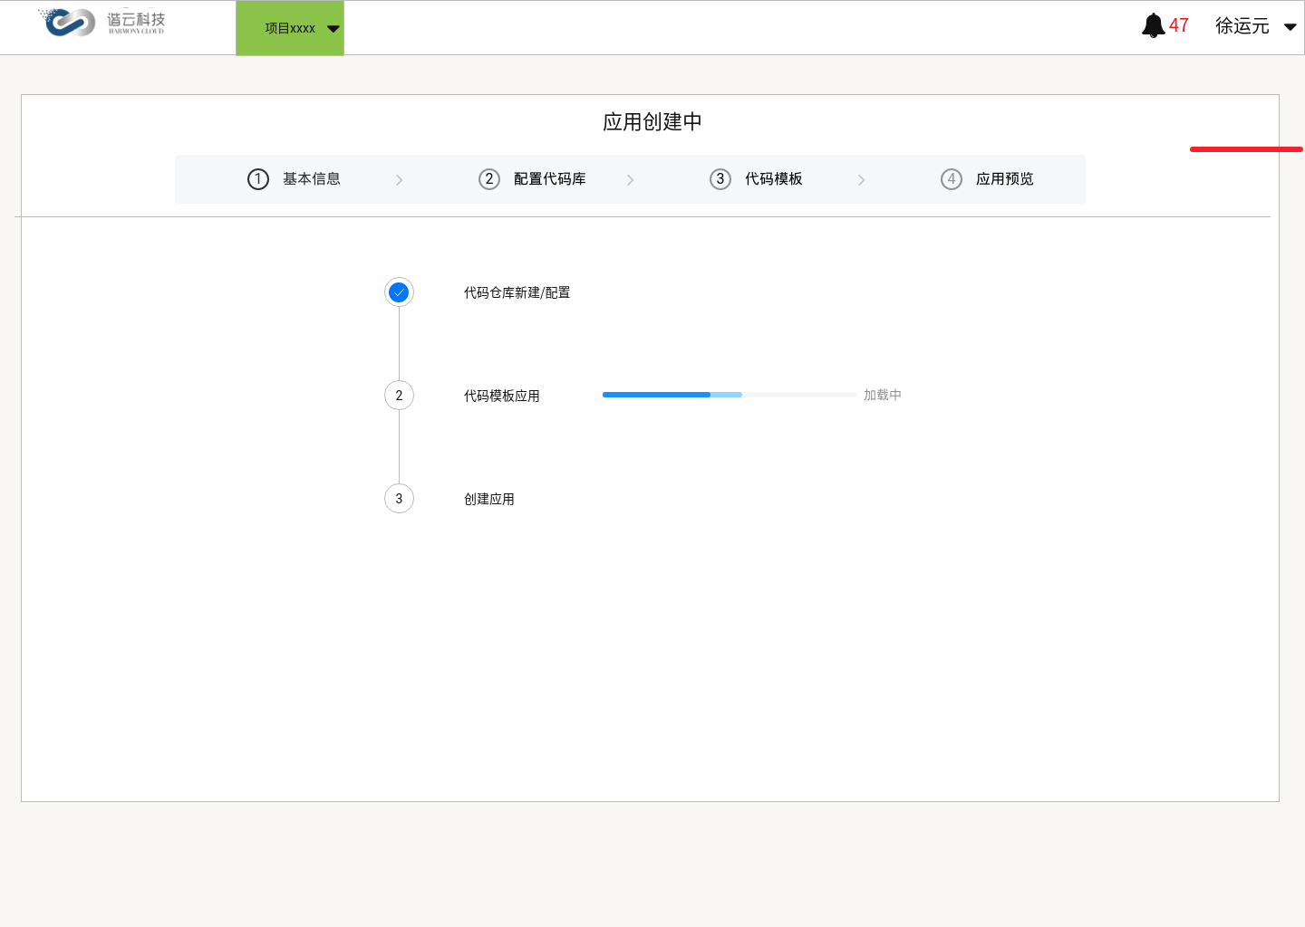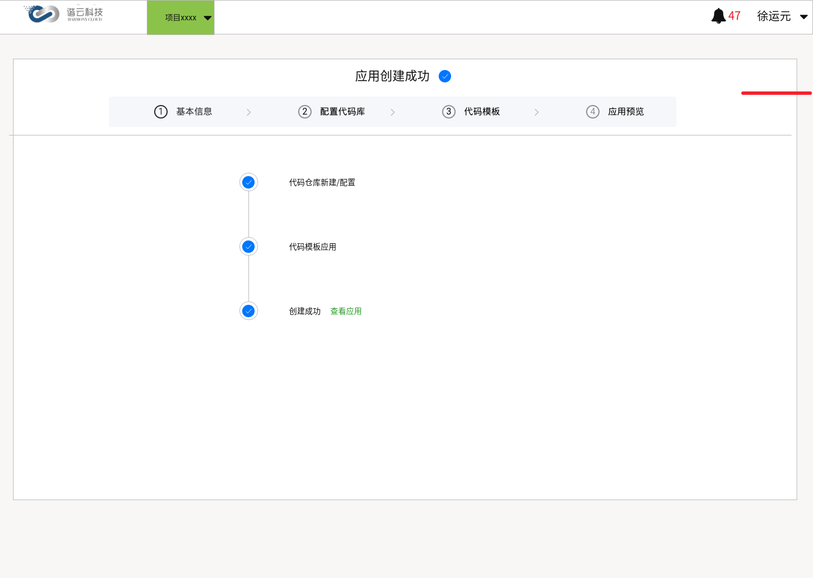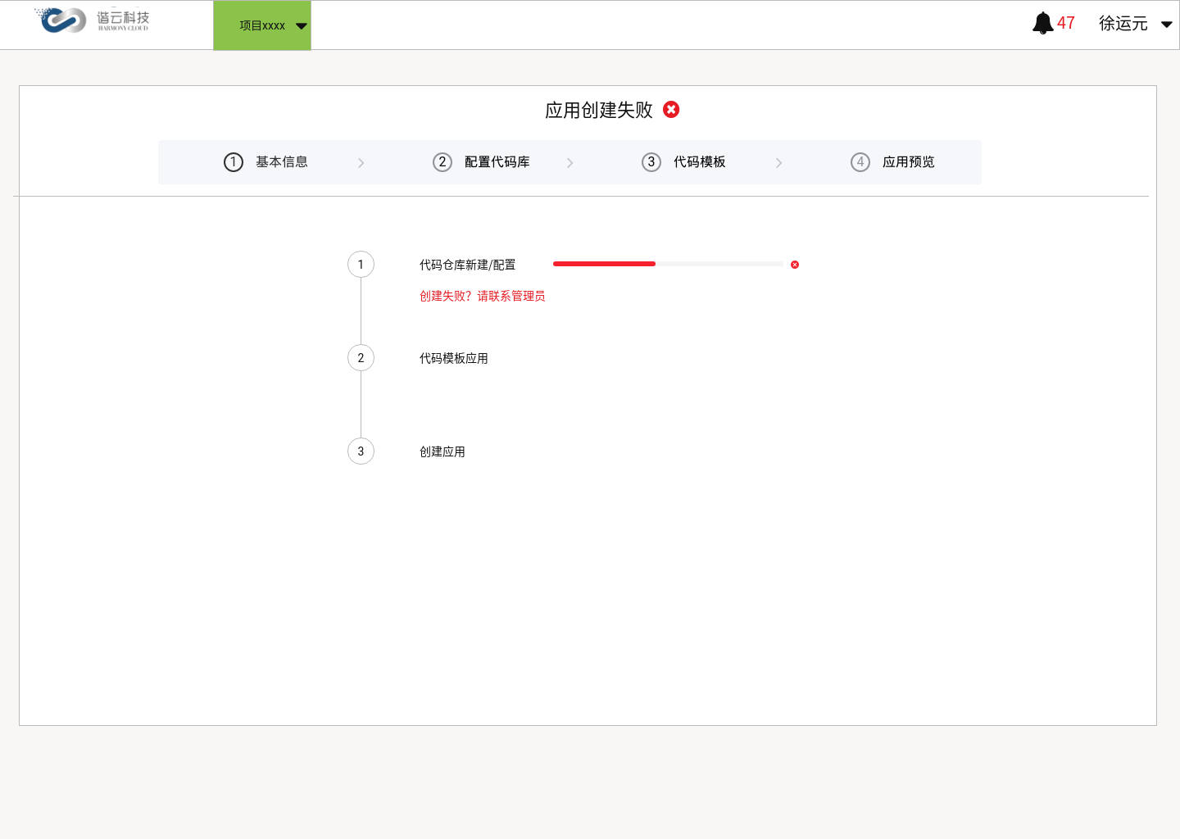

业务规则

1. 应用列表需展示ID、名称、代码库、创建用户、创建时间和操作字段
   1. ID为后台生产唯一标示，不可重复。
   2. 点击代码库可跳转到“代码管理”Tab页面
   3. 创建用户需展示用户姓名和ID, 格式如 徐运元(garyxu)
2. 基本信息填写需实现以下功能
   1. 应用名称规则和项目名称规则保持一致
   2. 项目和创建者为系统自动加载，不可更改
3. 配置代码填写需实现以下功能
   1. 选择关联已有项目，用户只可选择当前项目分区下的项目
   2. 选择新建项目，项目新建名称需符合gitlab命名规则
   3. 如选择新建项目，在应用提交后项目会自动同步到gitlab，同步时间不超过3秒。
4. 配置模板需实现以下功能：
   1. 如在配置代码阶段选择关联已有代码仓库
      1. 则跳过代码模板配置，直接进入应用预览
      2. 代码模板步骤隐藏，应用预览步骤变成第三步
   2. 需实现以下语言的配置模板： java（spring mvc和spring boot）, nodejs(egg和express),go和python
   3. 选择的模板会在代码仓库生成基础框架代码供用户使用，且同步时间不超过3秒。
5. 应用预览需实现以下功能：
   1. 用户点击“基本信息”编辑，直接返回到基本信息编辑页面
   2. 用户点击“配置代码库”编辑，直接反馈到配置代码库编辑页面
   3. 用户点击“应用模板”编辑，直接反馈到应用模板编辑页面
   4. 用户点击上一步修改信息之后，再次回到应用预览需展示最新编辑后信息
   5. 如无代码模板配置步骤，则应用模板内容显示“无模板”
   6. 用户点击提交可进行应用的创建
6. 应用创建步骤需实现以下功能：
   1. 应用创建分为代码仓库新建/配置、代码模板应用和创建应用三个步骤
   2. 每个步骤过程汇总都需要显示加载中的进度条和文字
   3. 进行成功的步骤则在步骤条打勾表示通过
   4. 进行失败的步骤则直接在进度条显示失败，并且提示“创建失败？请联系管理员”文字
   5. 应用创建每个步骤都需要设置超时和重试，单个步骤超过30秒无响应需自动失败
   6. 应用创建失败后，需在主页面跳出“返回项目”按钮，用户可点击返回当前项目
   7. 创建应用成功，用户可点击“查看应用”进入应用列表
7. 用户可选择删除当前应用，应用会从当前应用列表移除，但是不会回滚其他工具链信息

## 代码仓库管理

业务流程

1. 用户进入项目详情后，点击左边tab页面“代码管理”
2. 用户点击“新建代码库”按钮进行代码仓库的创建
3. 用户点击右上角“更换代码空间”按钮进行代码空间的切换

原型图

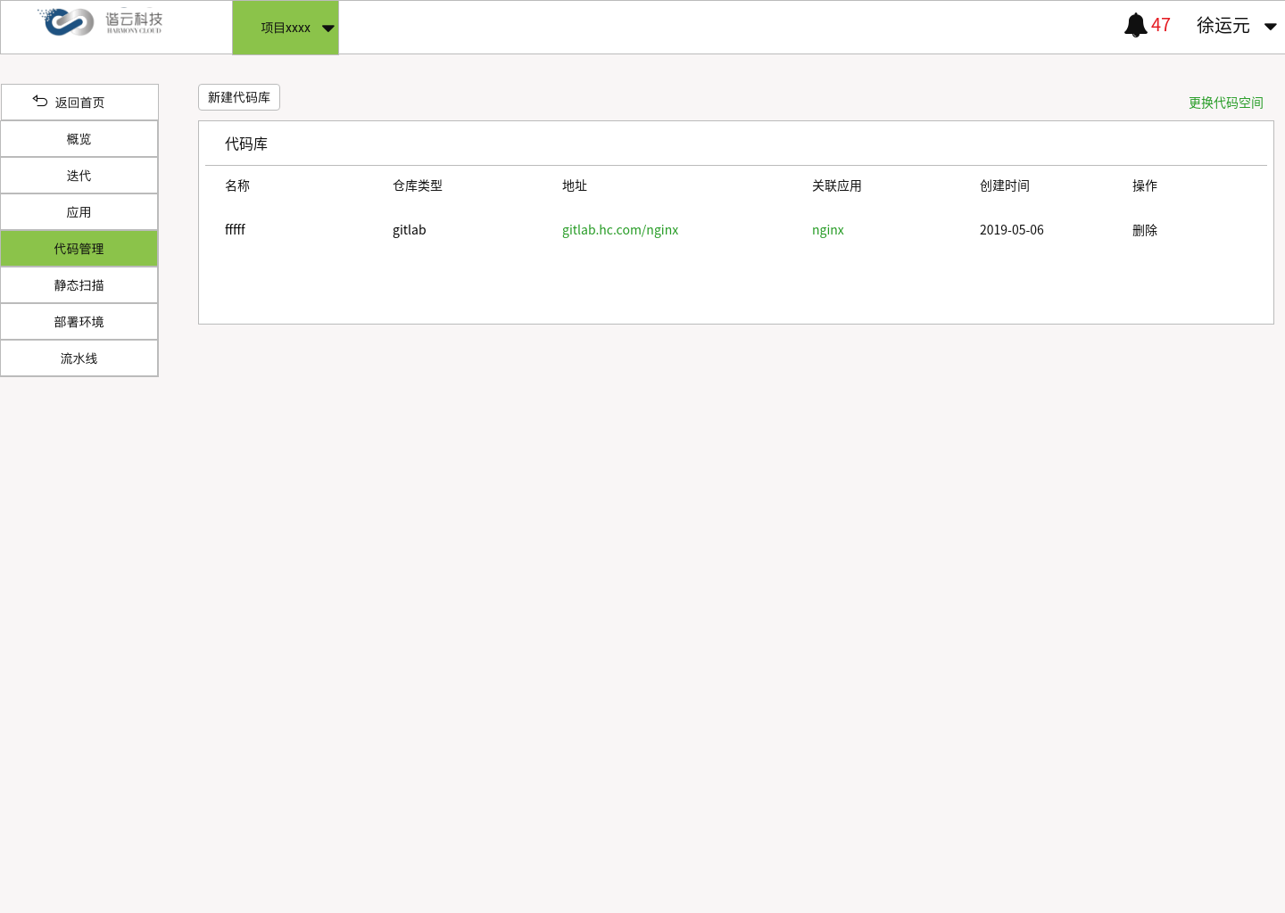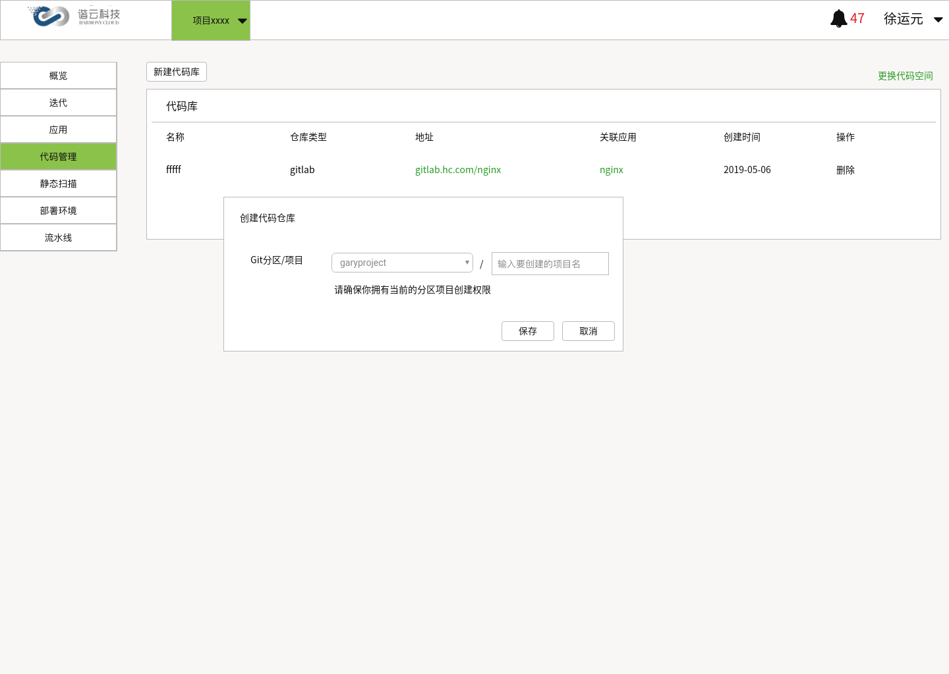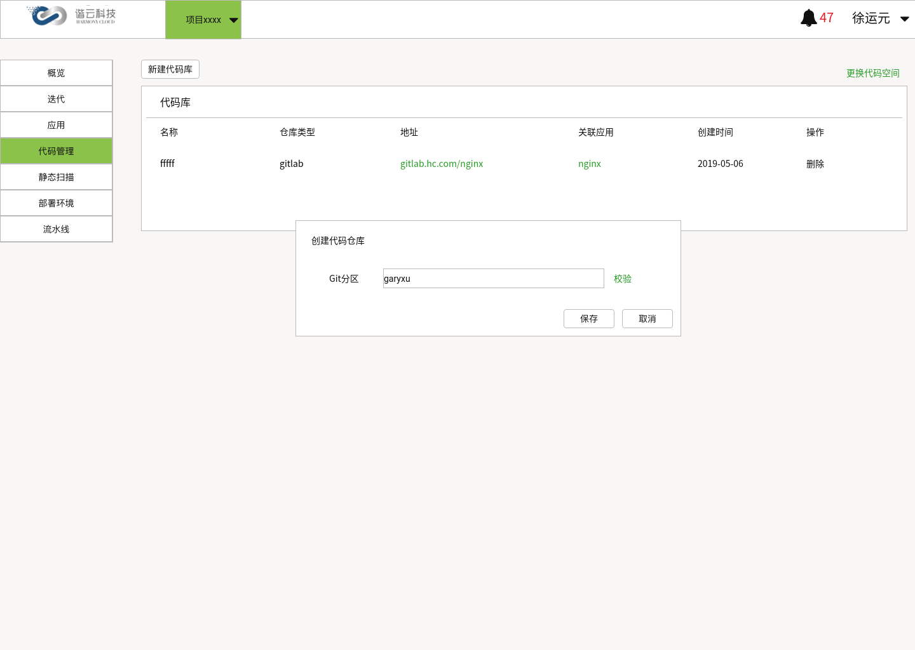

业务规则

1. 代码库列表需要展示以下名称、仓库类型、地址、关联应用、创建时间和操作字段
   1. 如有关联应用，可点击切换到应用tab页面
   2. 如无关联应用，该字段显示为无应用
2. 代码仓库项目只可在当前的项目代码空间进行创建，命名规则需符合gitlab的命名规范
3. 创建的代码仓库需要实时同步到gitlab，同步时间不超过3秒
4. 更换代码空间的Git分区时，默认会填上当前的Git分区，用户修改完成后需要进行可用性校验，校验通过才可保存成功
5. 更换代码空间后，需自动加载当前空间已创建的项目

## 静态代码扫描

业务流程

1. 用户点击“新建静态扫描”按钮，可创建新的静态扫描规则
2. 用户点击“执行”按钮，可执行当前的静态扫描规则

原型图

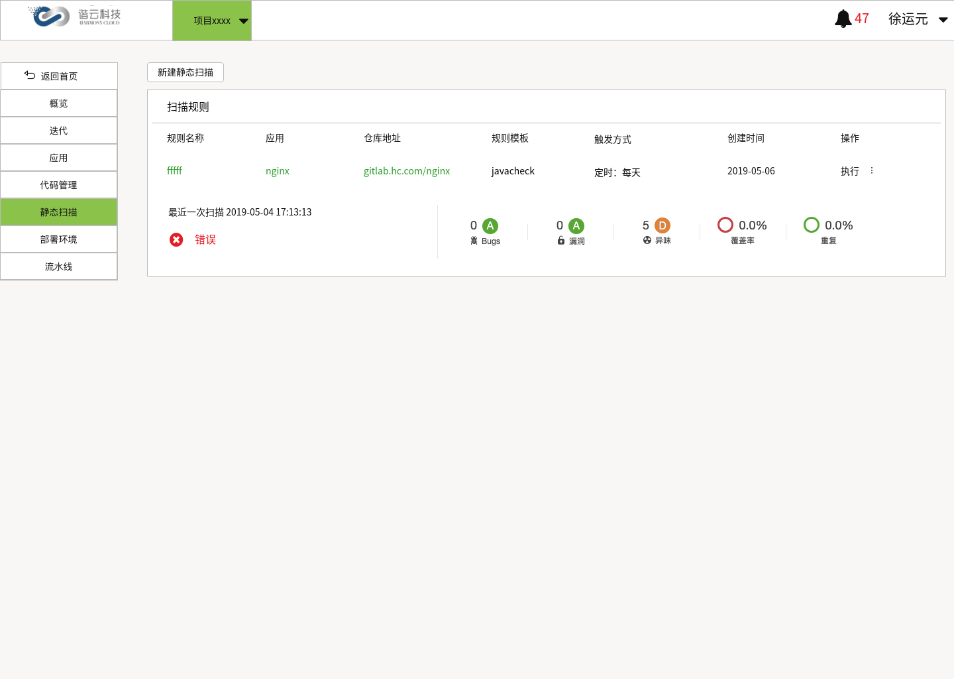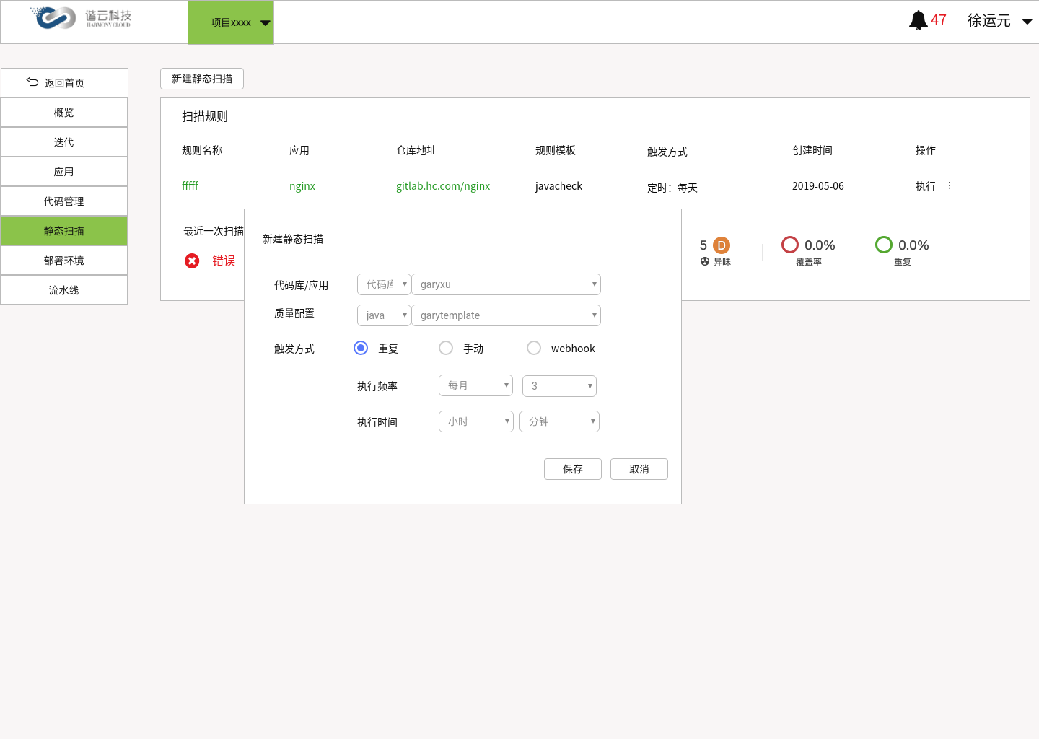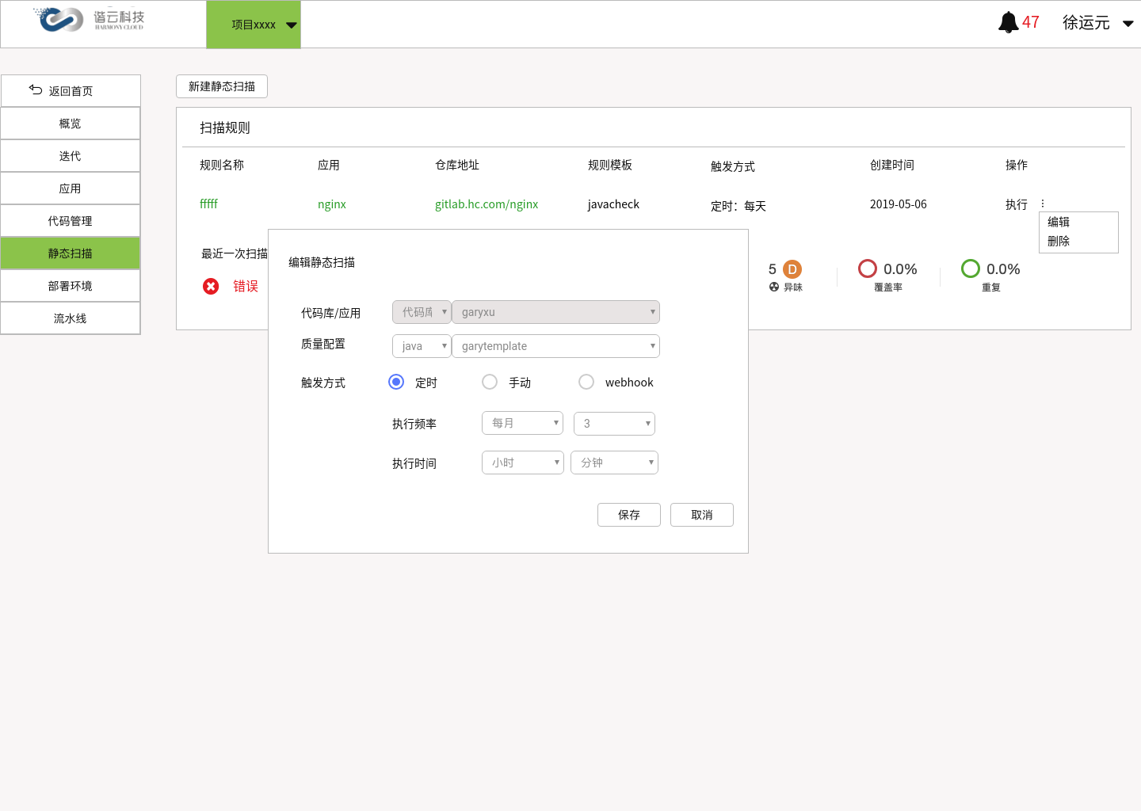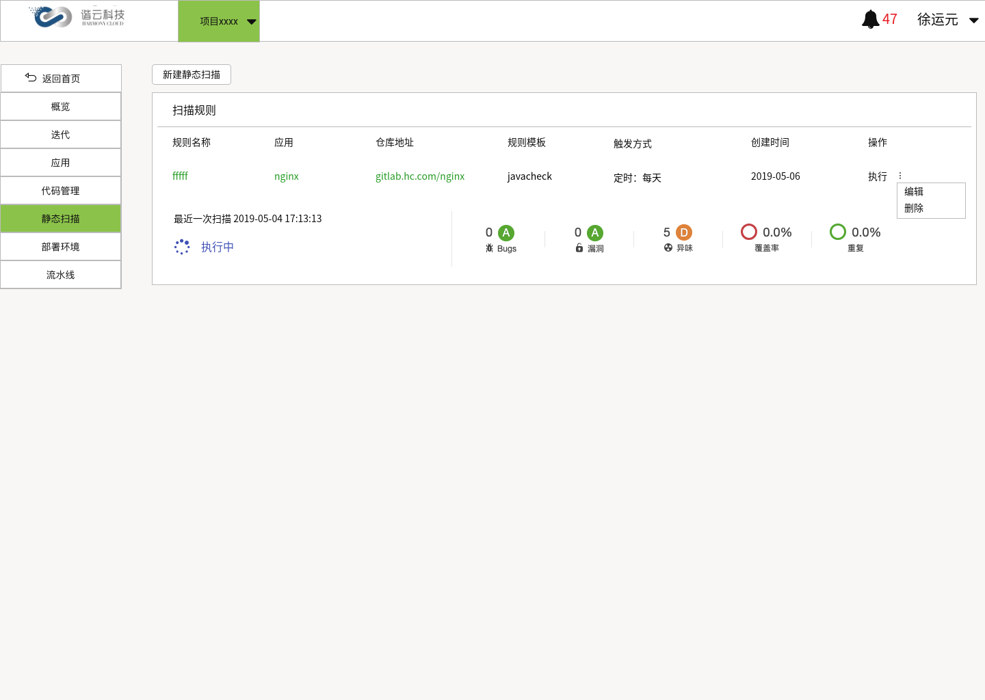

业务规则

1. 静态扫描规则需展示规则名称、应用、仓库地址、规则模板、触发方式、创建时间、操作、最后一次扫描、扫描结果、扫描状态字段
   1. 用户点击执行，可直接触发静态扫描，同时扫描状态变成执行中
   2. 用户点击删除规则，可删除当前的扫描规则且实时同步到sonar，时间不超过3秒
   3. 最后一次扫描时间需跟sonar的记录保持一致，如果无执行记录则显示：最后一次扫描 无
   4. 扫描状态需展示执行中、正常、警告和错误四种状态。
   5. 扫描结果需和sonar保持一致，且在执行状态下显示上一次扫描结果
2. 新建静态扫描需实现如下功能：
   1. 用户可选择通过代码库或者应用来进行扫描的创建
   2. 质量配置选项，用户可选择当前sonar已经存在的配置模板进行配置，配置模板会随着语言的变化而同步变化
   3. 用户可选择三种不同的扫描触发方式： 重复、手动和webhook
      1. 用户选择重复方式，可以选择每月、每周和每日三种方式。
      2. 用户选择手动方式和webhook模式，则不需要指定对应的时间。
3. 编辑静态扫描规则不可更换应用和代码库，其他参数都可进行修改

## 整合需求

请详细说明此产品可与其它产品或公司的整合需求。

(详细的功能应在「功能详情」中说明)

|  |  |  |  |
| --- | --- | --- | --- |
| 产品/合作公司 | 描述 | 基本需求 | 优先级 |
|  |  |  |  |

## BETA测试需求

请说明是否需要BETA测试，BETA测试的要求及期望达到的目标。

# 非功能需求

## 产品营销需求

如果此产品有推广需求和推广资源，请说明使用的推广方式、目标受众以及是否有限制或特殊要求？ (网站运营部应提供主要内容。

范例：

|  |  |  |
| --- | --- | --- |
| **推广方式** | **受众** | **描述说明** |
| 站内信通知 | 卖家 |  |
|  |  |  |

## 规则变更需求

## 产品服务需求

产品上线是否需要客服协助？此产品计划的服务优先级和重要性如何？当此产品上线后，你想要从客服中得到什么信息？(例如，关于此产品，请根据产品相关数据进行推断，客服每周处理多少客诉？花多少时间回复e-mail？会员常问的问题是什么？) 客服应如何支持？对客服有何影响？客服最常遇到什么状况？应如何回应？此产品尚未上线前或上线时，客服可或不可与客户沟通，沟通什么？(请与客户服务部和技术支持讨论确定)

范例：服务类型

|  |  |  |  |  |
| --- | --- | --- | --- | --- |
| **是否为**  **新服务** | **预计服务事件** | **预计频率** | **场景描述** | **服务解决方案** |
| **□** | 评价被删除 的咨询 | 1000个/天 |  | 1、为缓解服务压力，项目采取逐步推进方式，先自动删除 99%以上概率为信用炒作的评价，然后逐步降低概率；  2、面对咨询，为客服提供以下功能：  1）后台评价单向删除；  2）后台评价双向删除  3、在知识库、帮助中心添加相关内容；  4、在客服中组织培训； |

## 法务需求

请详细说明与隐私权、知识产权、专利权、商标、服务条款(TOS)、版权、合同责任、客户沟通等相关之法务议题或需求。(法务应提供协助)

## 财务需求

此产品是否有特殊的会计财务需求，如有请详细说明。(财务部应提供协助)

## 帮助需求

请提供内部使用者或者客户在使用此产品时所需要的任何说明文件或帮助，比如线上帮助、CRM知识库、FAQ等。

## 安全性需求

产品需符合网络安全部的相关规定；

# 上、下线需求

## 上线时限需求

此产品预定上线日期？上线日期有无任何特殊依据或规定？

## 下线需求（活动类需求必须明确下线时间）

此产品预定下线日期？下线日期有无任何特殊依据或规定？

## 运营计划

请说明产品的后续运营计划。